КОНСПЕКТ НЕПОСРЕДСТВЕННО ОБРАЗОВАТЕЛЬНОЙ ДЕЯТЕЛЬНОСТИ С ДЕТЬМИ ПОДГОТОВИТЕЛЬНОЙ ГРУППЫ, ИМЕЮЩИХ РЕЧЕВЫЕ НАРУШЕНИЯ, ПО ФОРМИРОВАНИЮ
ЭЛЕМЕНТАРНЫХ МАТЕМАТИЧЕСКИХ ПРЕДСТАВЛЕНИЙ «ПОДВОДНОЕ ЦАРСТВО»
ВОСПИТАТЕЛЯ ВЫСШЕЙ КАТЕГОРИИ
ГБДОУ Д/С № 17 КАЛИНИНСКОГО РАЙОНА
САВЕЛЬЕВОЙ Н.Ю.

Задачи:
- Активизировать мыслительную деятельность детей, развивать внимание, слуховое и зрительное восприятие.
- Развивать умение детей разбивать множество по двум совместимым свойствам.
- Развивать умение детей производить логическую операцию И.
- Продолжать работу по обучению согласованию имен прилагательных с именами существительными в роде, числе и падеже.
- Активизировать словарный запас детей (розовая, голубая, зеленая, круглый, волнистый, зубчиками, вилочкой, большая, маленькая, с одной полоской, с двумя полосками).
- Закреплять умение составлять сложноподчиненные предложения.
- Учить рассуждать и высказывать свои суждения, строить простейшие умозаключения.
- Формировать умение слушать других.

Материал:
- Набор рыбок, отличающиеся четырьмя свойствами: цветом (розовые, голубые, зеленые), формой хвоста (круглый, волнистый, зубчиками, вилочкой), размером (большие и маленькие), количеством полосок на спинке (одна и две) – 48 штук.
- Модели – обозначения свойств.
- Три обруча разного цвета.
- Игрушка – черепаха.
- Сундучок, «коробочка» (логическая решетка).
- «Камешки» - геометрические фигуры треугольной, круглой, прямоугольной формы; синего, желтого, красного цвета – 9 штук.

Организация детей.
1 часть.
Дети сидят на ковре перед воспитателем.
2 часть.
Дети сидят на стуле перед фланелеграфом.
3 часть.
Дети стоят вокруг стола.

Ход занятия.
1 часть.
Дети, давайте послушаем музыку. (Звучит музыка – шум моря).
- Красивая музыка? На что похожа? Что она вам напоминает? (Шум моря, волны).
- Правильно, мы с вами оказались на берегу моря. Посмотрите, какое оно красивое. Вода прозрачная, даже дно видно. Что вы видите на дне? (Рыбки плавают, камешки лежат).
- Камешки очень красивые. Давайте нырнем под воду и достанем камешки. Встаньте.

Дыхательное упражнение
«Камешки»

Дети по команде воспитателя вдыхают воздух носом и задерживают дыхание на 1-2 секунды, в это время имитируют движение ныряльщика, «ныряют на дно» - приседают и «набирают руками камешки». Затем «выныривают» - встают и вдыхают воздух ртом. «Камешки» складывают рядом. Повторяют три раза.

- Молодцы! Посмотрите, сколько красивых камешков набрали. Хотите отправиться в подводное царство в гости к рыбкам? (Да!).

2 часть.
Дети подходят к фланелеграфу, садятся на стулья перед ним. На фланелеграфе рыбки и обручи (см. рис. 1).
- Давайте покажем, как плавает рыбка.

Пальчиковая гимнастика
«Рыбка»

Рыбка плавает в водице,
Рыбке весело играть.
Рыбка, рыбка, озорница,
Мы хотим тебя поймать.
Рыбка спинку изогнула,
Крошку хлебную взяла,
Рыбка хвостиком махнула,
Рыбка быстро уплыла.

- Посмотрите, какие красивые рыбки! Они одинаковые? (Нет, разные по цвету: розовые, голубые, зеленые; разные по размеру: большие и маленькие; с разными хвостиками: круглым, волнистым, зубчиками, вилочкой; с одной и двумя полосками).
- Эти рыбки живут в подводном дворце. В нем много комнат. В красной комнате живут все большие рыбки, в синей комнате – все рыбки с одной полоской, все остальные – в зеленой комнате. Посмотрите, здесь есть еще одна маленькая комнатка. Ода находится одновременно и в красной комнате и в синей комнате. В ней тоже живут рыбки. Как вы думаете, какие? (Большие и с одной полоской на спинке).
- Рыбки плавали в море, и сейчас хотят вернуться домой. Давайте поможем им найти свои комнаты. (Да).
- Какие рыбки поплывут в красную комнату? (Все большие с одной и двумя полосками на спинке).
- Какие рыбки поплывут в синюю комнату? (И большие и маленькие с одной полоской).
- А в красную и в синюю комнаты, т.е. в маленькую комнатку? (Только большие и с одной полоской).
- В красную, но не в синюю комнату? (Только большие и с двумя полосками).
- В синюю, но не в красную комнату? (Только маленькие и с одной полоской).
- В зеленую комнату? (Все остальные, т.е. маленькие и с двумя полосками).
Дети по очереди выходят, берут рыбку в руки, называют ее свойства (большая или маленькая, с одной или двумя полосками на спинке) и отправляют ее «домой», объясняя свои действия.
- Вы молодцы! Помогли рыбкам попасть домой. А теперь давайте поиграем.

Физкультминутка
«Насос»

А теперь насос включаем,
Воду из реки качаем.
Влево – раз, вправо – два,
Потекла ручьем вода.
Раз, два, три, четыре,
Раз, два, три, четыре,
Раз, два, три, четыре,
Хорошо мы потрудились.

3 часть.
- Ой! Слышите какой-то шум? (Шуршание за дверью). Смотрите, какая к нам приплыла черепаха и принесла с собой сундучок. Давайте посмотрим, что в нем. Здесь какие-то камешки, очень красивые. Какие они? Какой формы, цвета? (Треугольной, круглой, прямоугольной формы; синего, красного, желтого цвета).
- Эти камешки черепаха собрала на морском дне, и хочет положить их в коробочку, чтобы отнести своим черепашатам. Из чего состоит коробочка? (Из клеточек).
- Сколько рядов в коробочке? (Три).
- Сколько столбиков в коробочке? (Три).
- Черепаха хочет положить камешки так, чтобы в каждом и каждом столбике лежали разные по цвету и по форме камешки. Поможете черепахе? (Да).
Дети по очереди раскладывают камешки и одновременно объясняют свои действия. Сначала заполняют первый ряд, затем второй, потом третий (см. рис. 2).
- Молодцы! Теперь черепаха может плыть к своим маленьким черепашкам и отнести им камешки (Черепаха прощается и уплывает). Наше путешествие по подводному царству закончилось.

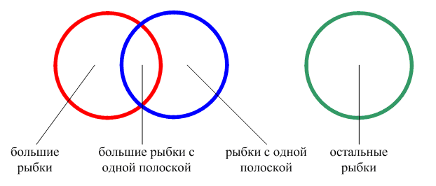

Рис. 1. Схема расположения рыбок и «комнат».

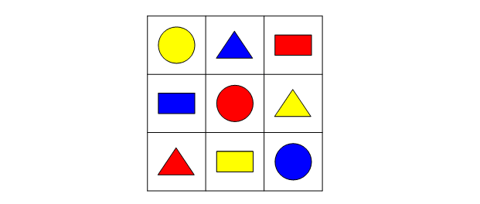

Рис. 2. Схема расположения «камешков» в «коробке».

